**事前準備&相關知識：**

**1.開、關機的方法：**

開、關機的時間會有點久，大約1分多鐘

(1)開機：

按下電源鍵後，電源的 藍色燈 會不斷閃爍，等到聽到「嗶」一聲，而且燈持續亮著時就完成了

(一直閃代表正在開機 或 正在關機)

(2)關機：

「長按」電源鍵(大約10秒)，等到嗶一聲後，電源的藍色燈會開始一直閃

過一陣子後，就會所有燈全熄掉

**2.下載作業系統、工具軟體：**

**(檔案已經都下載好了，這邊是介紹一下如何取得)**

連上官網的下載中心，找該NAS型號的所有軟體：

https://www.synology.com/zh-tw/support/download

我們的型號是 DS213air (機殼外面有，在電源那一面)

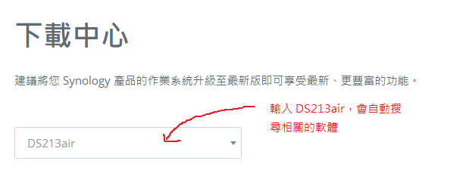

這時會發現很多軟體可下載，如下圖：

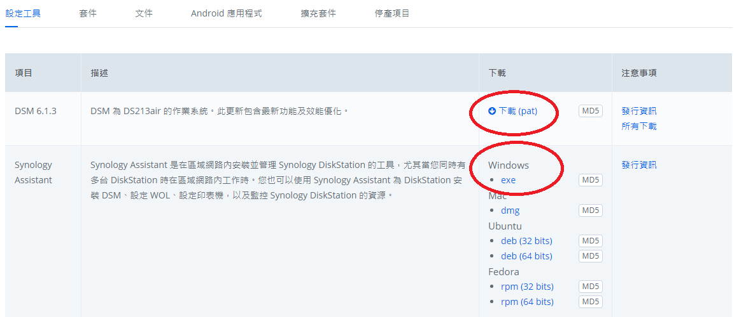

主要需要下載的有：

(1)作業系統：DSM6.1.3

(2)NAS管理工具：Synology Assistant (請下載 Windows版本的ext檔)

(3)相關的架站套件(在「套件」的頁籤裡)：

Web Station、PHP 5.6、MariaDB 10、phpMyAdmin、DNS Server

分別是 網站管理工具、程式語言、資料庫、MySQL管理工具、網址轉換成ip的servers套件

**3.在自己的電腦上安裝NAS管理工具 Synology Assistant：**

(1) 第一步的語言選 「Chinese(Traditional)」 ------>代表要繁體中文

(2) 之後都「下一步」

(3) 看到下面這畫面選「安裝」

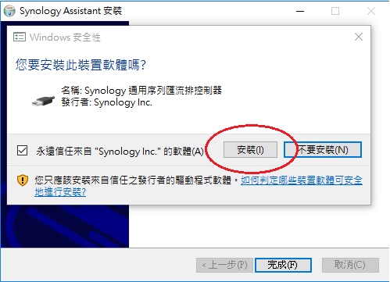

**安裝完成後，可以測試一下：**

(1)將個人電腦與NAS主機用網路線接好

用網路線，個人電腦的內網網卡，接NAS的網卡 (讓電腦跟NAS間是區網相連)

(2)打開管理工具Synology Assistant，點「搜尋」後，會找到該主機

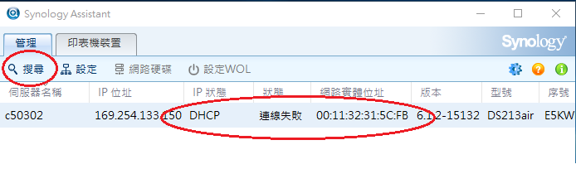

**4.重置NAS**

要重灌NAS的作業系統，必需先重置電腦

重置電腦有分為二種情況：

(1)重置為預設的管理員帳密(帳號：admin、密碼：無)，用這組帳號登入NAS，可以重設ip之類的

(2)重置到可以重灌作業系統的狀態 (我們需要的就是這個)

重置流程：

(1)拿迴紋針，持續插入NAS主機後面的 reset 孔內(不要太用力)，大約5秒會聽到「嗶」一聲，此時就可以馬上放開迴紋針，reset 孔如下圖紅圈處：

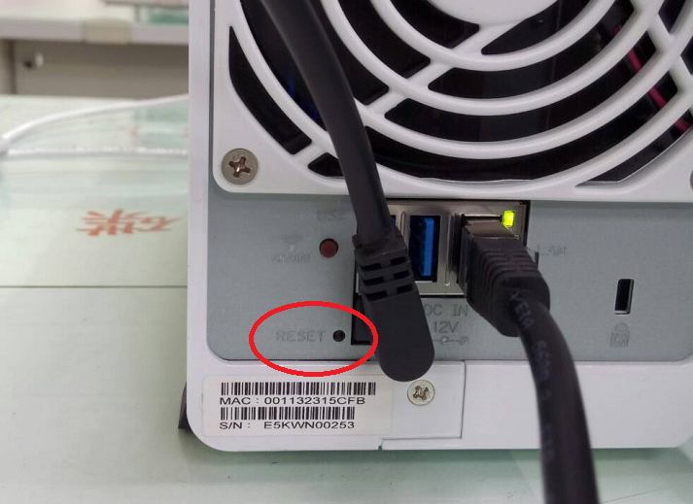

這時就已經重置為上面說到的第一種情況，重置為預設的管理員帳號密碼

但這不是我們的需求，我們要繼續做 第(2)點

(2)在剛剛第一步「嗶」一聲完，鬆開迴紋針之後，10秒內，再一次把迴紋針持續插入孔內，之後會聽到「三次連續的嗶聲」，此時就可以馬上放開迴紋針，NAS會重新開機

這時就重置為上面說的第二種情況，是重置到可以重灌電腦的狀態

(3)等NAS重開機完，會聽到「嗶」一聲，主機殼上的燈號會全亮的，最上面的 橘燈 會一直閃

如下圖：

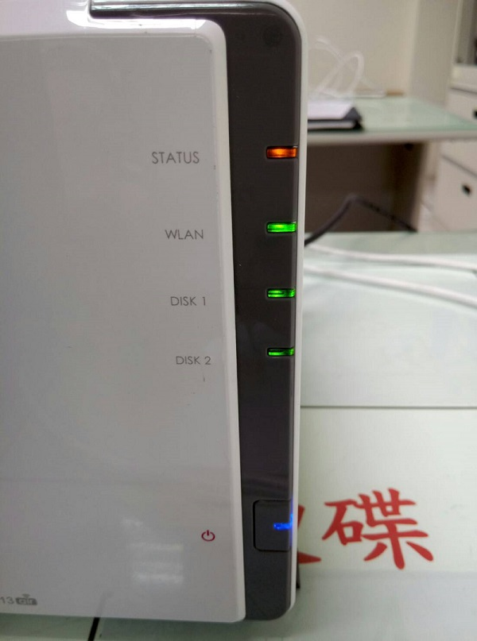

(4)使用 Synology Assistant，重新點「搜尋」：

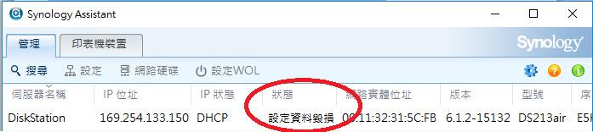

會看到「狀態」變為 設定資料毀損 ，代表已經重置成可以重灌作業系統的狀態了

( 最左邊欄位的「伺服器名稱」，也會被改為預設的 DiskStation )

**建置主機：**

**1.灌作業系統**

(1) 用 Synology Assistant，「搜尋」出區域中所有NAS後，在要灌作業系統的那台上(就是狀態為設定資料毀損的那台)，滑鼠右鍵點一下，再點「安裝」，如下圖：

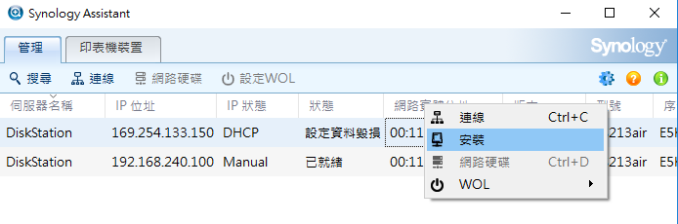

註：畫面中IP 192.168.240.100的是老師桌上那台NAS，不要點到它，沒有重置的NAS，右鍵後的選單並不會有「安裝」可以點的…

(2)點「瀏覽」，選擇之前已經下載好的NAS作業系統(DSM)的檔案，之後「下一步」，如下圖：

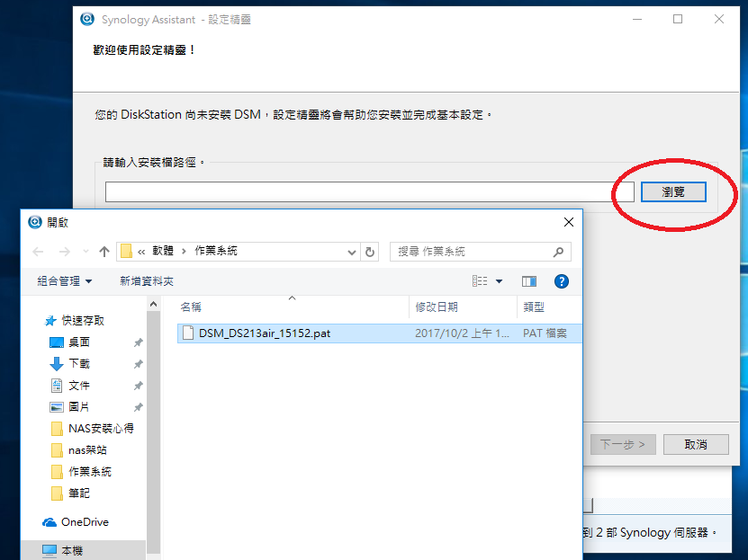

(3)自己設定管理員的帳號密碼、伺服器名稱(例如：C503-02)

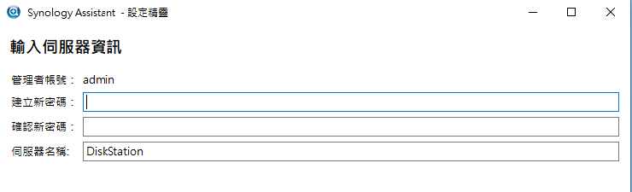

(4)手動設定一組沒人用的IP後，例如，我設為 192.168.240.150，如下圖

注意：要設在我們大家平常在用的192.168.240網段範圍中

(按完成後，軟體還會再偵測一次這個IP有沒有其他人用掉)

預設閘道(Gateway)建議不要設定，因為有發生很多次安裝作業系統完，進入桌面後，套件管理的介面會很長一段時間都是空白的情況。 (推測是正在連接外網跑更新造成)

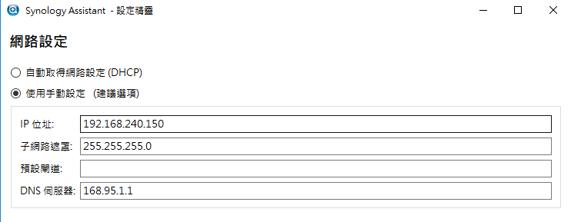

(5)之後就會開始跑安裝的進度條了，等全跑完作業系統就安裝完畢(大約10~20分鐘就可以裝完)

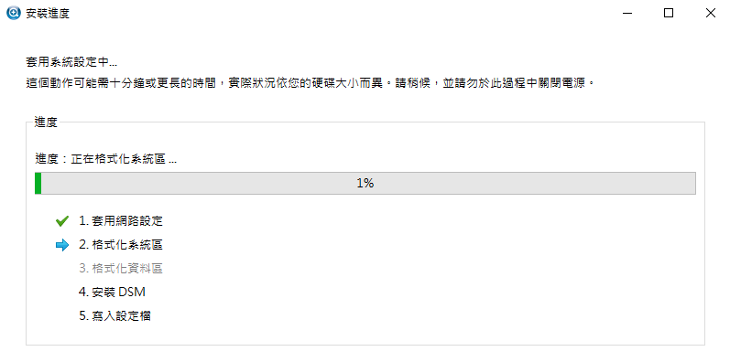

(6)安裝完畢後，用 Synology Assistant 「搜尋」後，會看到「狀態」變為 已就緒，「伺服器名稱」也變為我設定的 C503-02

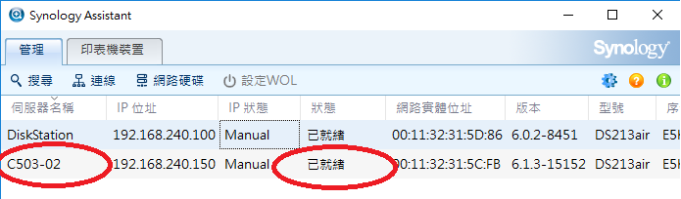

**2.登入NAS**

1.要登入NAS主機有二種方法：

<方法一>

用 Synology Assistant，在該主機上滑鼠右鍵，點選「連線」

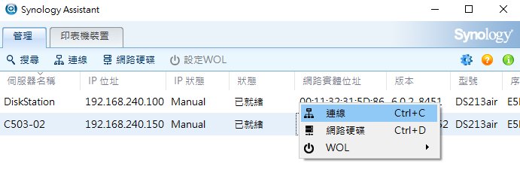

<方法二>

直接用瀏覽器登入，在網址上輸入：你所設定的IP:5000 (例：192.168.240.150:5000)

這二種方式都同樣會開啟你的瀏覽器，在網頁上登入NAS

2.登入時，請輸入帳號：admin、密碼：你所設定的密碼

3.第一次登入時，更新&維護的頁面時，請選「自動安裝DSM」重大更新

4.第一次登入時，設定QuickConnect的頁面時，選「略過」(在下一步按鈕的下面，字小小的)

5. 第一次登入時，安裝Synology推薦套件的頁面時，選「略過」(在安裝套件按鈕的下面)

進入下一頁時，「寄送匿名數據資訊至Synology」的打勾取消掉，之後按「前往」

**網站建置：**

**1.安裝架站套件：**

Web Station這個套件，它可以幫助你管理網站的開放或關閉，使用的PHP版本，及做網站的相關設定，預設會幫你安裝 Nginx，也可以透過它另外下載安裝Apache 跟 PHP (但NAS網路要有接外網)

註：Nginx跟 Apache、IIS 一樣，都是架網站伺服器的軟體

1.點NAS桌面的「套件中心」，再點「手動安裝」，如下圖：

( 此畫面右半部份也可以看到已安裝的套件有 File Station、Universal Search )

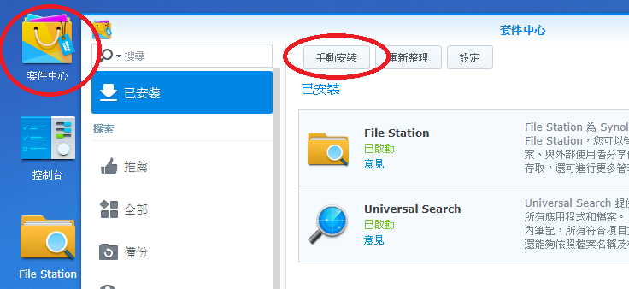

2.點「瀏覽」，選擇之前已經下載好的架站套件「Web Station」，之後下一步

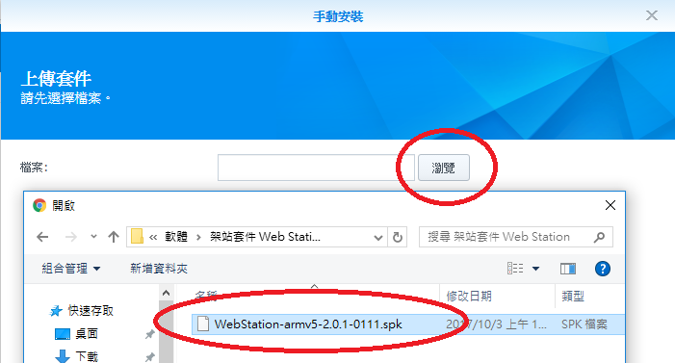

3.下個檢查最後設定的頁面，點「套用」，就會開始安裝套件

4.安裝完後，回到「套件中心」就可以看到已安裝了

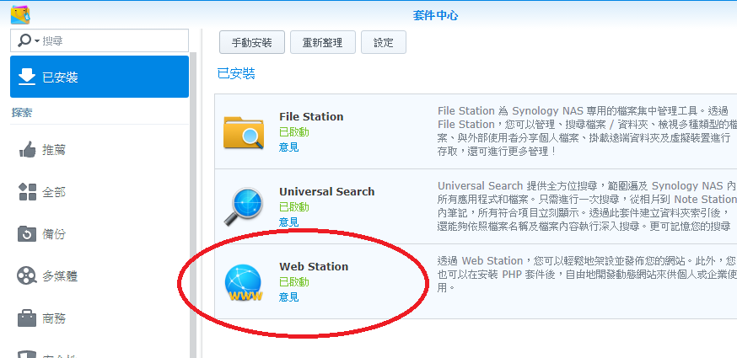

5.建立「捷徑」到桌面，方便使用

先點左上角的功能鈕，看到 Web Station 的圖案後，滑鼠左鍵拖曳到任意位置後放開，就新增到桌面上了，以後就可以直接點桌面上的圖案來開啟套件

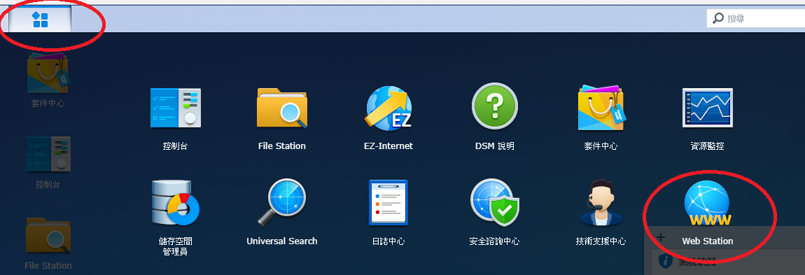

6.刪除網站根目錄預設的檔案

網站的根目錄，是網站的所有檔案要集中放到此的一個資料夾

瀏覽器中輸入網址或IP後，就是會連到根目錄裡去取得網頁檔案的內容

NAS網站的根目錄是在 File Station 裡的 「web」這個資料夾，如下圖

web資料夾裡面原先預設的 index.html 及 web_image 資料夾 把它直接刪掉

(若有其他檔案，也全部刪掉，讓整個 web 資料夾都是空的)

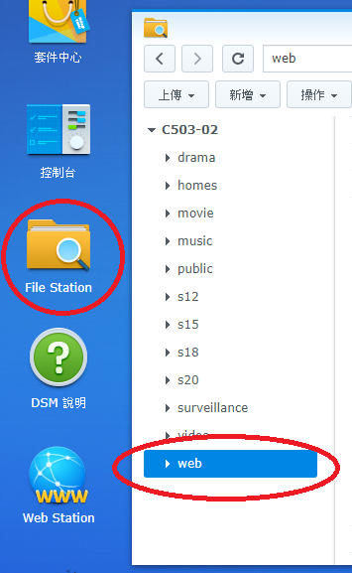

**2.安裝其他套件： PHP、MariaDB、phpMyAdmin、DNS Server**

到套件中心利用相同的方法手動安裝這三個套件，比較需要注意的是：

要安裝 phpMyAdmin 一定要先裝 MariaDB (不然系統會不給你安裝)

**3.設定資料庫 root 帳號的密碼：**

資料庫MariaDB安裝完後，預設的最高管理員 帳號：root、密碼：無

基於安全性，一定要去設定 root 帳號的密碼

1.用 phpMyAdmin登入資料庫時

phpMyAdmin你可以在NAS內點它的圖案來開啟，也可以直接在自己電腦的瀏覽器網址中，

輸入：NAS的IP/phpMyAdmin/ (例如：192.168.240.150/phpMyAdmin/ )

2.登入的帳號：root、密碼：無(空著就好，不用輸入東西)，如下圖

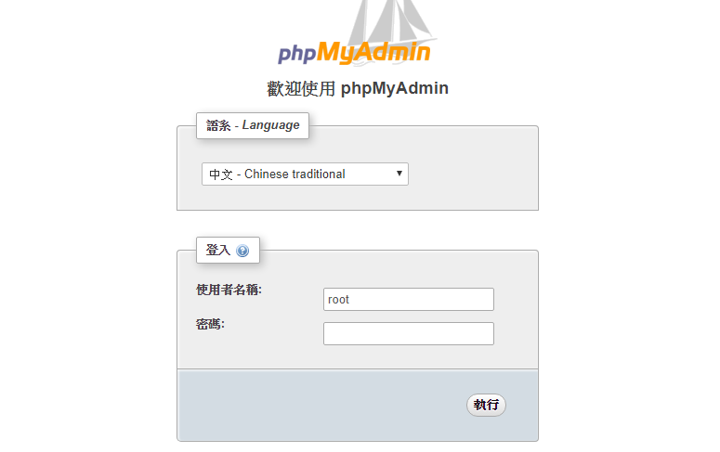

3.點最上方的「使用者帳號」

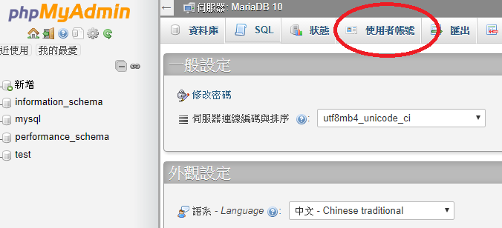

4.目標是要將紅圈處4個root 帳號全設定好帳號，點「編輯權限」進入

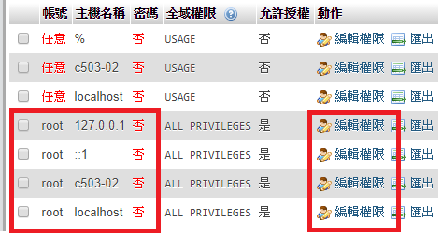

5.點「修改密碼」

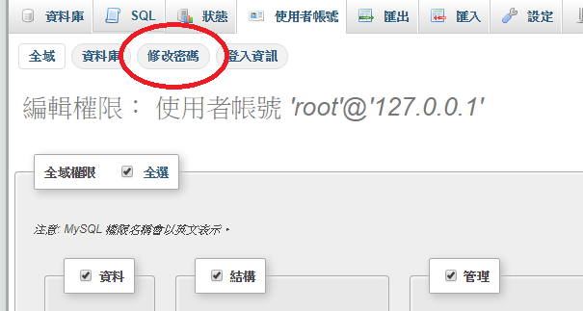

6.密碼欄位輸入你想要的密碼(二邊都要一樣)，之後按右下角的「執行」

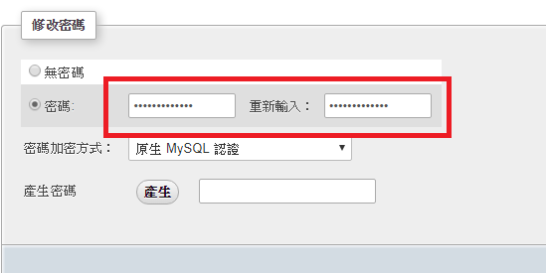

7.設定的途中，可能會被系統登出，沒關係，用你剛剛修改後的帳號密碼重新登入就好

8.最後只要確定「密碼」欄位都是「是」，密碼就全部修改完畢了

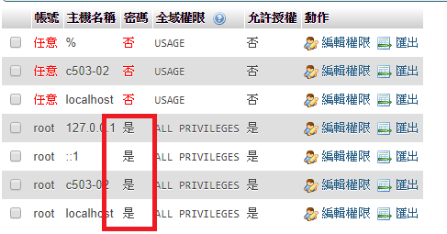

**4.將網站的資料庫份備檔( .sql 檔)匯入資料庫內**

1.新增資料庫，點左側資料庫列表的「新增」

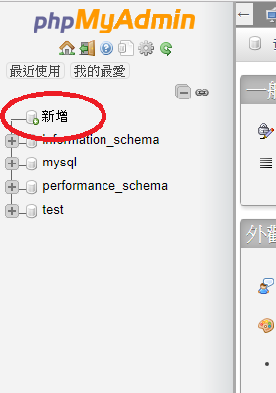

2.輸入資料庫名稱 (例如：food)，編碼與排序選擇「utf8_unicode_ci」，之後按「建立」

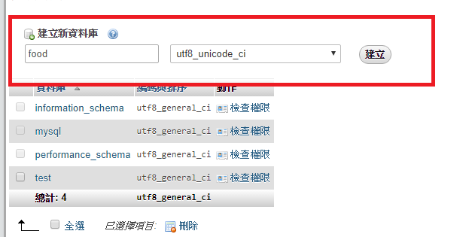

3.先用滑鼠點一下你剛剛建立好的資料庫名稱

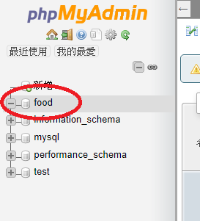

4.看一下正上方，確定目前畫面在你所建立的資料庫，按旁邊的「匯入」

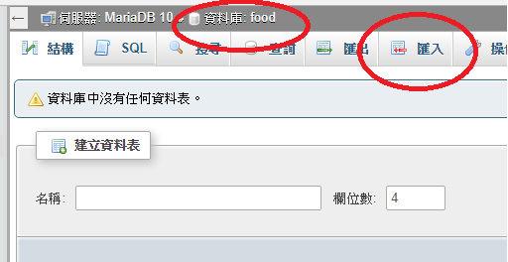

5.點選擇檔案，選擇我們電腦中的資料庫備份檔(.sql檔)

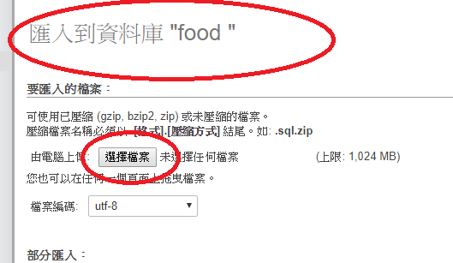

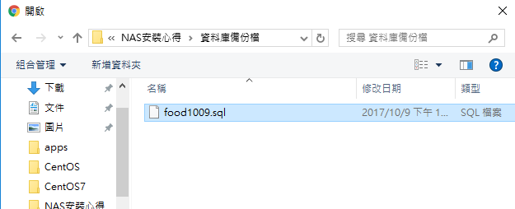

6.點畫面最下方的「執行」，看到「匯入成功完成後」就ok了

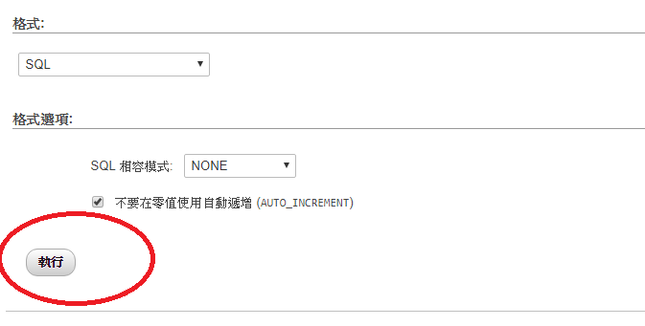

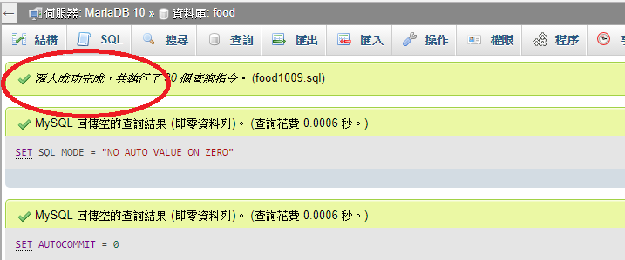

**5.設定網站相關參數**

1.打開 Web Station，點「一般設定」，PHP選「PHP 5.6」，之後點右下方的「套用」按鈕

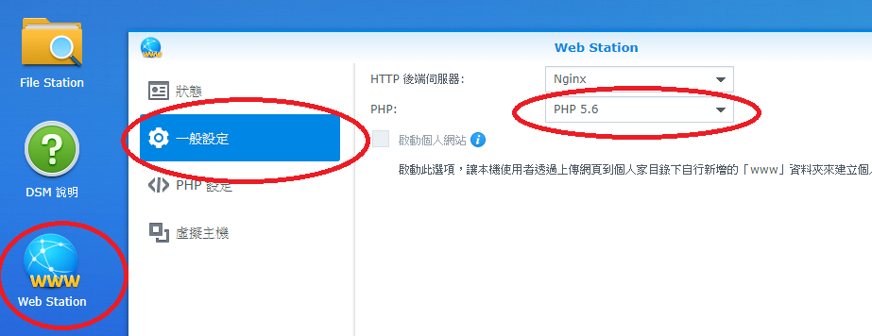

2. 點「PHP 設定」，把邊「擴充模組」的全選勾勾把它打勾，之後點右下方的「套用」按鈕

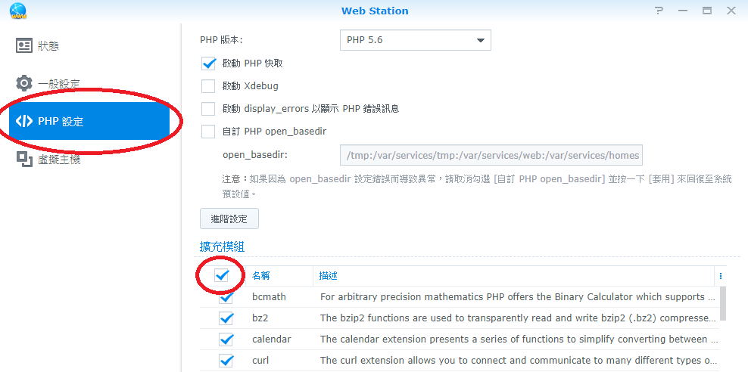

**6.建立共用資料夾：**

為了方便等下傳送網站程式到NAS主機上，我們要為自己的電腦與NAS間建立共用資料夾

1.用 Synology Assistant，在該主機上滑鼠右鍵，點選「網路硬碟」

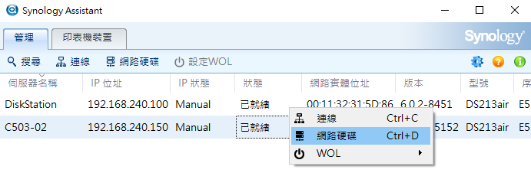

2.輸入NAS的帳號密碼

3.選擇一個NAS裡的資料夾

這裡建議選最後一個「web」，因為之後它是網站根目錄，在傳網站程式到NAS時會比較方便

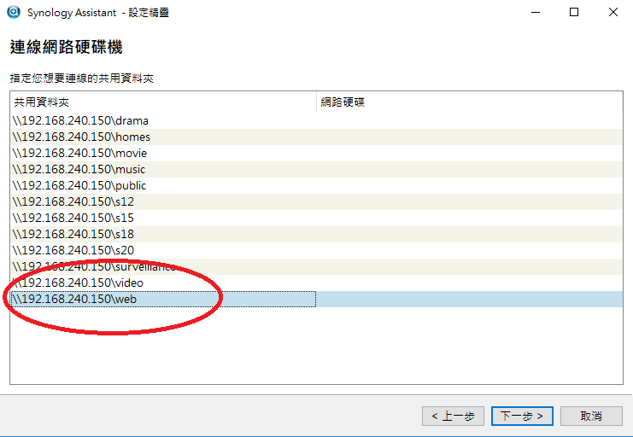

4.選擇硬碟的代號 (這是會看你個人電腦中顯示的硬碟名稱)，「下一步」後，點選「完成」

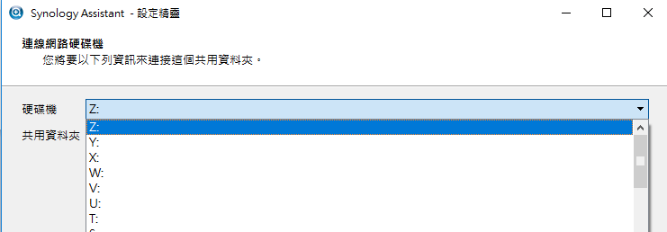

5.你的個人電腦中就會多一個硬碟，這就是共用資料夾

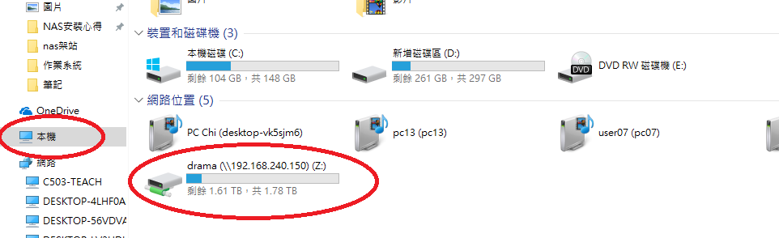

**7.上傳網站程式**

1.修改網站程式中，php與MySQL的連線檔 (裡面記錄著MySQL 的登入帳號)

打開我們電腦中的「網站程式」資料夾，找出「sql_setting.php」這支程式

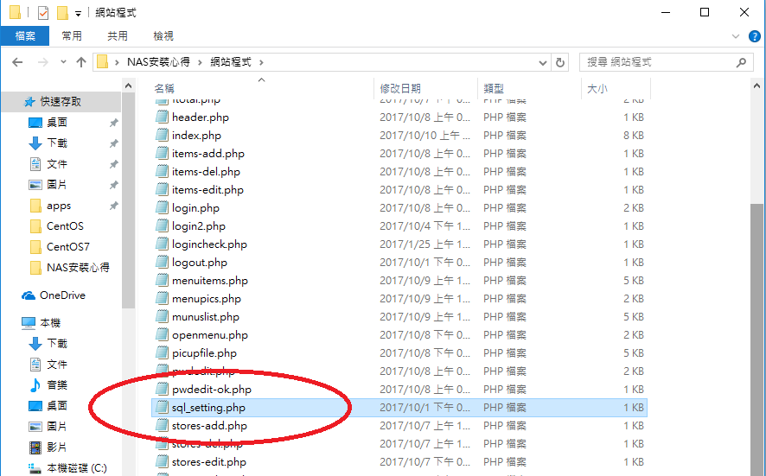

2.修改資料庫的資料，之後存檔就好

**port** ：MySQL所使用的port (並不是每台主機都使用預設的3306，像NAS 我這次安裝是3307)

**name** ：資料庫名稱

**username**：MySQL的登入帳號 (直接用root )

**password**：該帳號的密碼 (看你密碼設什麼，就改成什麼)

注意：都要包在「單引號」中

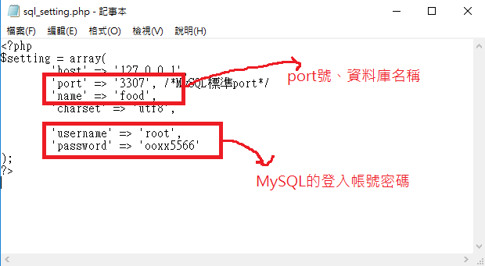

註：要確定MySQL的port 號，必須登入 NAS，之後點左上角小圖示，並點 MariaDB 10的圖

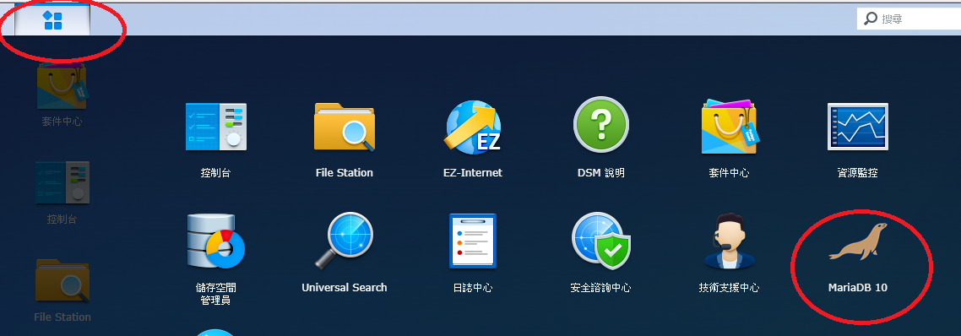

會看到MySQL 所使用的port

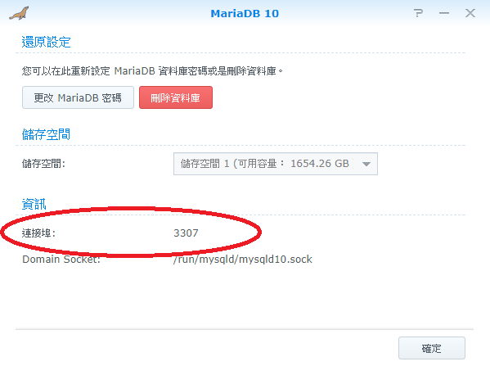

3.複製所有有網站程式，貼在自己電腦的共用資料夾中，如下圖

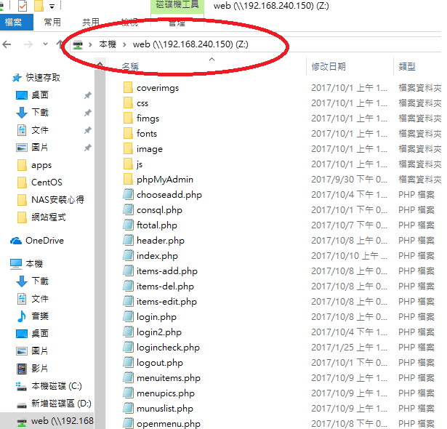

4.修改資料夾權限

因為網站有上傳圖片的功能，所以我們需要修改放圖片的資料夾的權限，不然預設是沒辦法透過網站，把圖片上傳進NAS裡的

進到NAS桌點，點 控制台，再點 共用資料夾

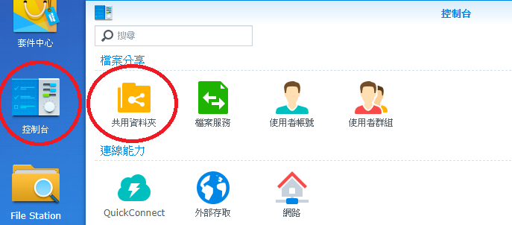

右邊畫面拉到最下面，先點一下web 資料夾，之後上面的「編輯」按鈕就可以點選了

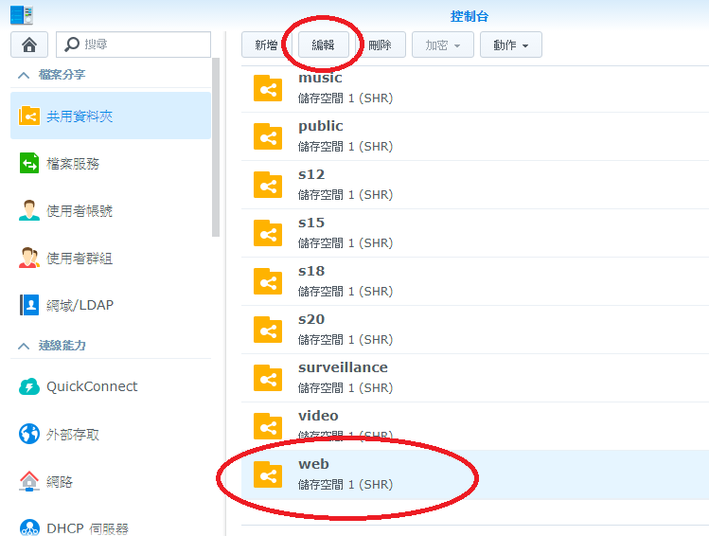

進入編輯後，點上方的 權限，之後下拉選擇「本地群組」

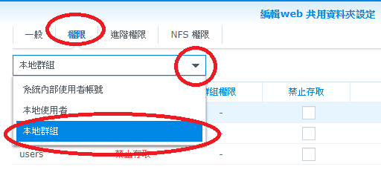

之後點到「http」，把它的「可讀寫」打勾，之後按右下角的「確定」按鈕就ok了

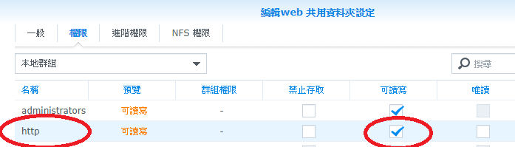

5.這樣就完成架站了，之後可以用你設定的 ip 直接連上網站 (例：192.168.240.150)

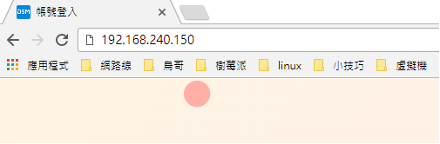

6.最後記得進「控制台 > 區域選項」去手動修改系統的時間  
(若要使用NTP時間伺服器來自動上網更新時間的話，則要另外設定網卡的預設閘道，連接外網才行)

7.最後，NAS的網路線，改接到資訊盒或教室後方有可以連接區網的地方就大功告成囉~

**8.架DNS server**

一直用 IP 來連線網站很不好記憶，架DNS server 可以讓我們用網址來連線

已經安裝完DNS Server套件後，打開它，在「新增」處，下拉選擇「Master轄區」

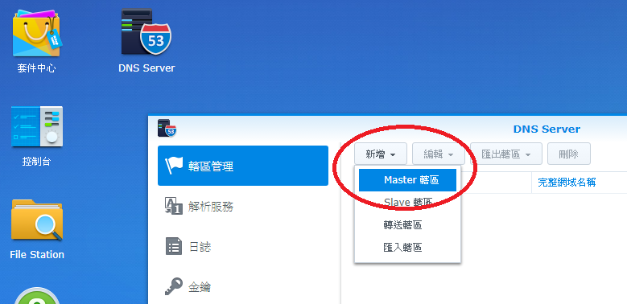

輸入下面的設定，之後按「確定」：

**完整網域名稱：**你想要的網址，例如：dinbandon.net

(不要加 www，另外，因為套件會檔中文名稱的原故，也不可以使用中文)

**主DNS伺服器：**輸入這台NAS的IP

**網域類型、序號格式：**用預設的正向網域、一般整數就可以了

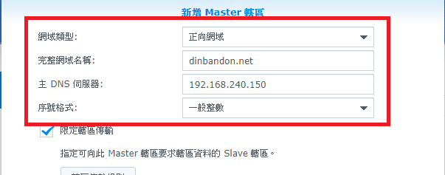

點選你剛剛新增的網址，此時上方的「編輯」就可以點選

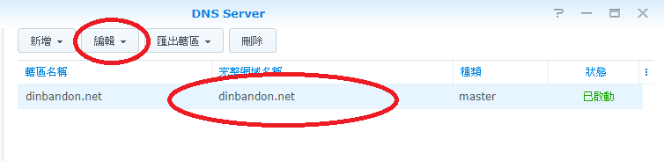

點「編輯」，下拉選擇「資源記錄」：

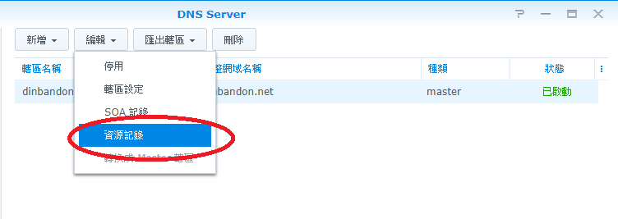

之後點「新增」，下拉選擇「CNAME Type」

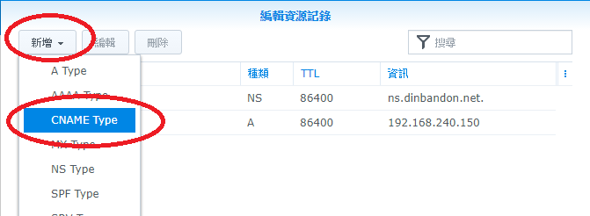

輸入以下內容：

名稱：www

正規名稱：用「ns.你的設定網址」，例如：ns.dinbandon.net

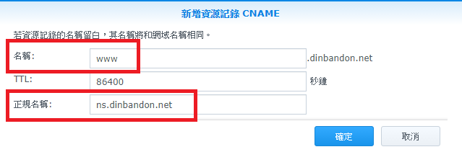

進到你電腦的網卡設定，把NAS的IP加到DNS Server的第一順位中(慣用DNS 伺服器)：

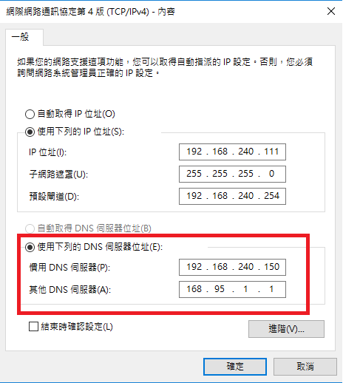

之後就可以用「你設定的網址」(註：前面也可以多加 www)，來連上網站了

**9.設定自動開關、機**

進入「控制台」，點「硬體 & 電源」

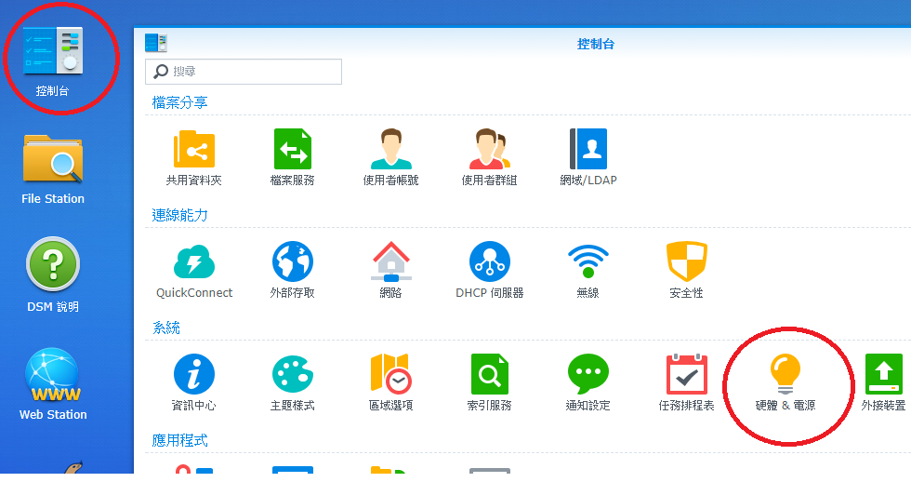

點「新增」，選擇「開機」後，輸入要執行的時間，之後再用同樣的動作新增「關機」的時間

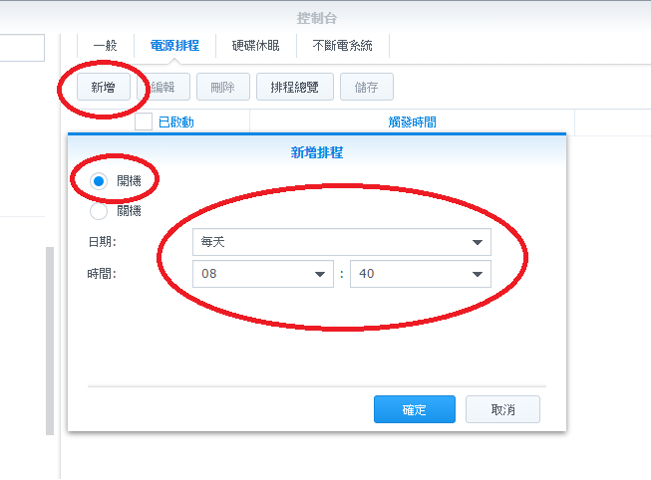

開、關機都新增完後，點「儲存」就完成了

